Mai Trung Hiếu – LINF13
Base de données
Travaux Dirigés
TD 2+3

2) Requêtes SQL

a. Toutes les informations de tous les réalisateurs triés en ordre alphabétique sur le nom

select *
from realisateur
order by NOM_REALISATEUR;

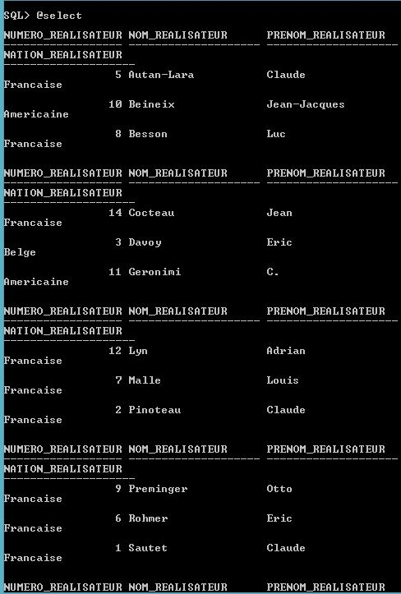
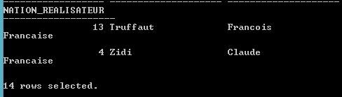

b. Les numéros, noms, et prénoms de tous les réalisateurs de nationalité « francaise »

select re.NUMERO_REALISATEUR, re.NOM_REALISATEUR, re.PRENOM_REALISATEUR
from realisateur re
where NATION_REALISATEUR = 'FRANCAISE';

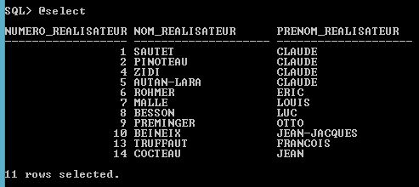

c. Les numéros, noms, et prénoms des réalisateurs ayant réalisé au moins 1 film (sans répétition)

select distinct re.NUMERO_REALISATEUR as NUMERO, re.NOM_REALISATEUR, re.PRENOM_REALISATEUR
from realisateur re, film f
where re.NUMERO_REALISATEUR = f.NUMERO_REALISATEUR
order by re.NUMERO_REALISATEUR;

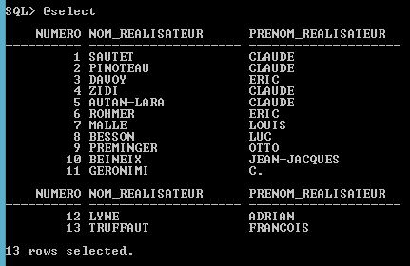

d. Les numéros et les titres de tous les films avec le numéro et le nom des acteurs

select f.NUMERO_FILM, f.TITRE_FILM, a.NUMERO_ACTEUR, a.NOM_ACTEUR
from acteur a, film f, role r
where a.NUMERO_ACTEUR = r.NUMERO_ACTEUR
and f.NUMERO_FILM = r.NUMERO_FILM
order by f.NUMERO_FILM;

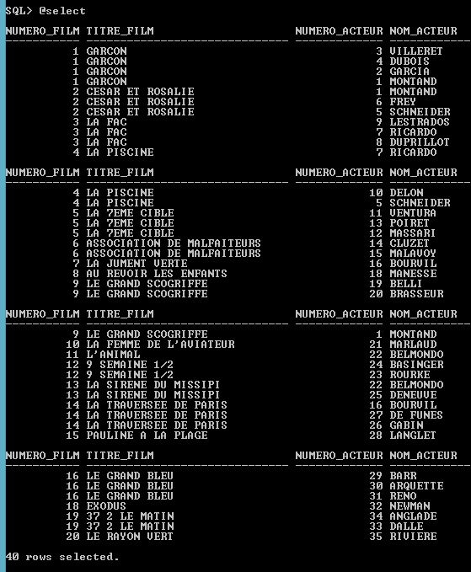

e. Les numéros et les titres des films dans lesquels il y a au moins 2 acteurs qui ont eu un rôle

select f.NUMERO_FILM , f.TITRE_FILM , count(*)
from film f, role ro
where ro.NUMERO_FILM = f.NUMERO_FILM
group by f.NUMERO_FILM, f.TITRE_FILM
having count(*) >= 2
order by f.NUMERO_FILM asc;

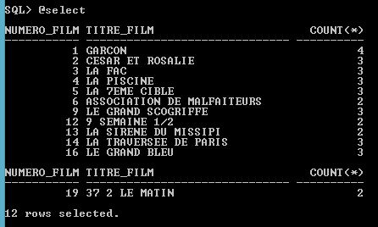

f. Les numéros, noms et prénoms des réalisateurs dont le prénom est aussi un prénom d’acteur

select re.NUMERO_REALISATEUR, re.NOM_REALISATEUR, re.PRENOM_REALISATEUR
from realisateur re
where re.PRENOM_REALISATEUR in(
select a.PRENOM_ACTEUR
from acteur a)
order by re.NUMERO_REALISATEUR ;

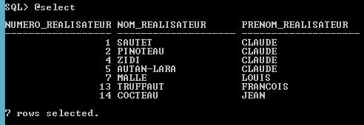

g. Les numéros, noms et prénoms des réalisateurs ayant réalisé entre 2 et 5 films

select re.NUMERO_REALISATEUR, re.NOM_REALISATEUR, re.PRENOM_REALISATEUR, count(*)
from realisateur re, film f
where re.NUMERO_REALISATEUR = f.NUMERO_REALISATEUR
having count(*) between 2 and 5
group by re.NUMERO_REALISATEUR, re.NOM_REALISATEUR, re.PRENOM_REALISATEUR
order by re.NUMERO_REALISATEUR;

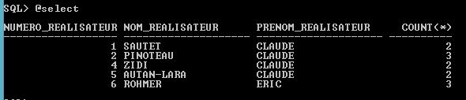

h. Les numéros, noms et prénoms des acteurs francais triés sur le nom, et dont le prénom est un prénom de réalisateur peu répandu (n’apparaissant qu’une seule fois)

select a.NUMERO_ACTEUR, a.NOM_ACTEUR, a.PRENOM_ACTEUR
from acteur a
where a.PRENOM_ACTEUR in (
select re.PRENOM_REALISATEUR
from realisateur re
having count(PRENOM_REALISATEUR) = 1
group by PRENOM_REALISATEUR )
order by a.NOM_ACTEUR;

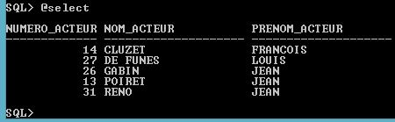

i. Le nombre d’acteurs joueant dans le film « Garcon »

select count(*)
from acteur a, film f, role r
where a.NUMERO_ACTEUR = r.NUMERO_ACTEUR
and r.NUMERO_FILM = f.NUMERO_FILM
and f.TITRE_FILM = 'GARCON';

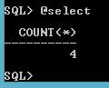

j. Pour chaque acteur (nom, prénom), le nombre de films dans lesquels il a joué

select a.NOM_ACTEUR, a.PRENOM_ACTEUR, count(*)
from acteur a, role r
where a.NUMERO_ACTEUR = r.NUMERO_ACTEUR
group by a.NOM_ACTEUR, a.PRENOM_ACTEUR
order by a.NOM_ACTEUR;

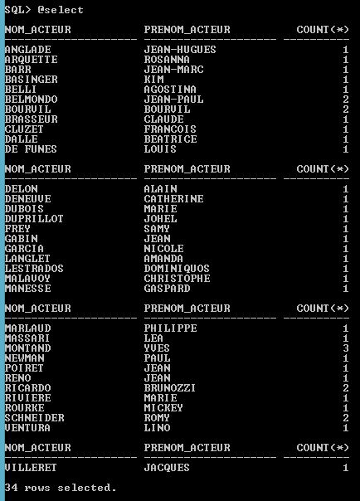

k. Pour chaque acteur (nom, prénom), le premier film dans lequel il a eu un rôle (date_de_sortie la plus ancienne)

select a.NOM_ACTEUR, a.PRENOM_ACTEUR, f.DATE_DE_SORTIE
from film f, acteur a, role r
where f.NUMERO_FILM = r.NUMERO_FILM
and r.NUMERO_ACTEUR = a.NUMERO_ACTEUR
and DATE_DE_SORTIE = (
select min(DATE_DE_SORTIE)
from film f, role r
where f.NUMERO_FILM = r.NUMERO_FILM
and a.NUMERO_ACTEUR = r.NUMERO_ACTEUR
)
order by NOM_ACTEUR;

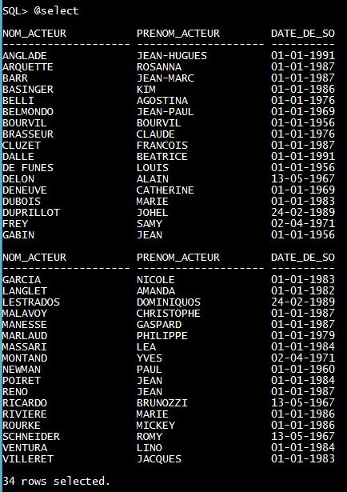

l. Les prénoms des acteurs et des réalisateurs, sans répétition, sur une seule colonne.

select distinct a.NOM_ACTEUR
from acteur a
union
select distinct re.NOM_REALISATEUR
from realisateur re;

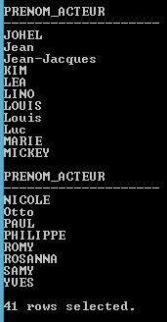

m. Les prénoms communs aux réalisateurs et aux acteurs.

select a.PRENOM_ACTEUR
from acteur a
where a.PRENOM_ACTEUR in (
select re.PRENOM_REALISATEUR
from realisateur re );

select a.PRENOM_ACTEUR
from ACTEUR a
intersect
select re.PRENOM_REALISATEUR
from REALISATEUR re ;

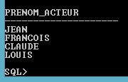

n. Les prénoms de réalisateurs qui ne sont pas des prénoms d’acteurs

select distinct re.PRENOM_REALISATEUR
from realisateur re
where re.PRENOM_REALISATEUR not in (
select a.PRENOM_ACTEUR
from acteur a );

select re.PRENOM_REALISATEUR
from realisateur re
minus
select a.PRENOM_ACTEUR
from acteur a ;

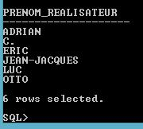

o. Affichez les numéros et noms des réalisateurs n’ayant réalisé aucun film en utilisant :
- Une requête imbriquée

select re.NUMERO_REALISATEUR, re.NOM_REALISATEUR
from realisateur re
where re.NUMERO_REALISATEUR not in (
select re.NUMERO_REALISATEUR
from realisateur re, film f
where f.NUMERO_REALISATEUR = re.NUMERO_REALISATEUR);

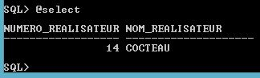

- Une opération ensembliste

select re.NUMERO_REALISATEUR, re.NOM_REALISATEUR
from realisateur re
minus
select re.NUMERO_REALISATEUR, re.NOM_REALISATEUR
from realisateur re, film f
where f.NUMERO_REALISATEUR = re.NUMERO_REALISATEUR;

- Une jointure externe

select re.NUMERO_REALISATEUR, re.NOM_REALISATEUR
from realisateur re
left join film on re.NUMERO_REALISATEUR = film.NUMERO_REALISATEUR
where film.NUMERO_REALISATEUR is null;

3) Expliquez le rôle des ordres SQLPLUS suivants

a. REMARK: réserver une ligne pour écrire les commentaires

b. SET (PAUSE, PAGESIZE, LINESIZE):
- SET PAUSE: appuyer sur “Return” après chaque page
- SET ON : activer le format d’affichage défini. Le format suspendu reste défini mais n’est pas appliqué lors des affichages ultérieurs
- SET PAGESIZE : définir la taille de la page
- SET LINESIZE : définir la largeur d’une ligne

c. TTITLE, BTITLE, SKIP, CENTER, RIGHT, FORMAT, SQL.PNO, COLUMN, HEADING,JUSTIFY
- TTITLE: définir le titre de la page
- BTITLE : placer et définir le titre en bas de chaque page
- SKIP : sauter à une nouvelle ligne
- CENTER, RIGHT : définir la position du texte
- JUSTIFY : justifier l’entête de la colonne (et non des données)
- FORMAT : modifier l’affichage des données de la colonne
- HEADING : établir l’entête de la colonne. Une ligne verticale (|) force un passage à la ligne dans l’entête si aucune justification n’est définie.
- COLUMN : spécifier le texte, l’alignement et le format des colonnes
- SQL.PNO : la page courante

d. BREAK ON … ON REPORT, COMPUTE NUM OF … ON …,
- BREAK ON … ON REPORT : spécifier où et quand le format sera changé ; ON REPORT : définir une place dans le rapport où SQL*PLUS affiche les résultats de la commande COMPUTE
- COMPUTE NUM OF … ON …, :
+ COMPUTE : calculer et afficher le total/le résultat
+ NUM OF : calculer le nombre de lignes sélectionnées
+ ON REPORT : afficher le résultat

e. CLEAR (BREAKS, COMPUTES, SCREEN)
- CLEAR BREAKS, CLEAR COMPUTES: effacer tous les breaks et les computes
- CLEAR SCREEN: effacer l’écran

4) L’affichage de la commande SELECT * FROM ACTEUR est agréable

6) L’affichage revient au format initialx

7)
REMARK =========================================================
REMARK * Affichez les noms des réalisateurs avec les titres de leurs films,
REMARK * en présentant « joliment » le résultat de la requête
REMARK =========================================================
SET PAGESIZE 35
SET LINESIZE 100
CLEAR BREAKS
CLEAR COMPUTES
CLEAR SCREEN
BREAK on NOM_REALISATEUR on REPORT
COMPUTE NUM of TITRE_FILM on NOM_REALISATEUR
TTITLE SKIP -
SKIP -
CENTER 'Les noms des realisateurs avec les titres de leurs films' -
left 'page:' format 99 SQL.PNO -
SKIP -
CENTER '--------------------------' -
SKIP
SKIP
BTITLE SKIP SKIP
column NOM_REALISATEUR HEADING 'NOM_REAL' JUSTIFY CENTER
column TITRE_FILM HEADING 'TITRE DES FILMS' JUSTIFY CENTER
select NOM_REALISATEUR, TITRE_FILM
from film f, realisateur r
where f.NUMERO_REALISATEUR = r.NUMERO_REALISATEUR
order by r.NUMERO_REALISATEUR;

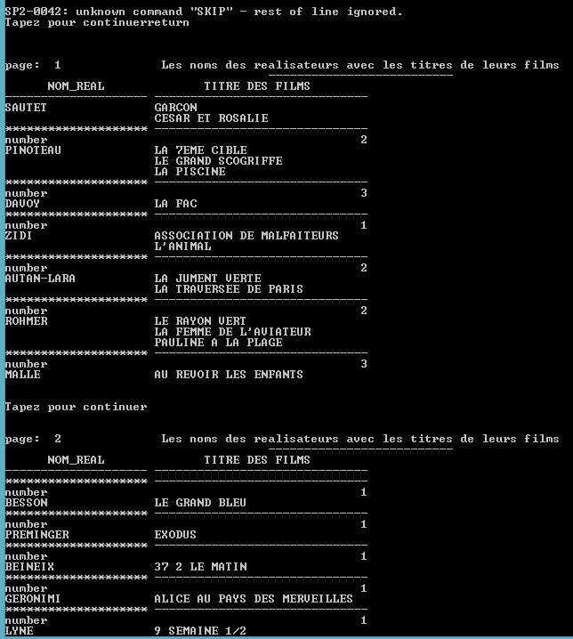

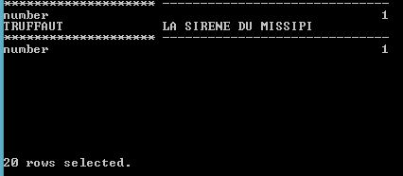

8)
ACCEPT nr NUMBER PROMPT 'Entrez le numéro du réalisateur choisi : '
SELECT * FROM REALISATEUR WHERE NUMERO_REALISATEUR = &nr;
La requête ci-dessus permet aux utilisateurs choisir un numéro quelconque des réalisateurs pour afficher à l’écran.

9) Affichez toutes les informations concernant les acteurs dont le prénom est choisi lors de l'exécution de votre requête.

ACCEPT nom CHAR PROMPT 'Entrez le nom d''acteur choisi : '
SELECT * FROM ACTEUR WHERE NOM_ACTEUR = '&nom';

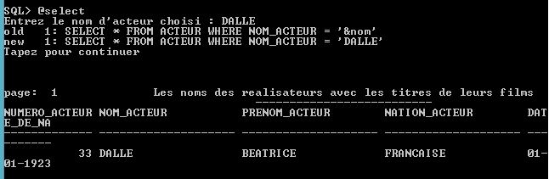

Compréhension de requêtes

1. Saisissez, exécutez et commentez la requête suivante :
select Genre , count(NUMERO_FILM) , avg(Duree)*count(Duree)-sum(Duree)
from FILM
group by Genre ;

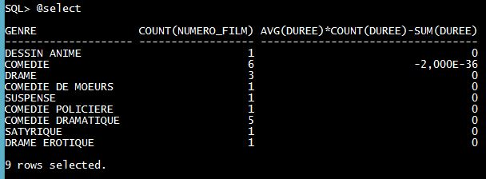

Pour chaque genre de film, on calcule le nombre de film et une opération sur la fonction d’agrégat. Si le résultat de la fonction AVG est un nombre entier, le résultat affiché sera 0. Sinon, le résultat sera calculé par le nombre « e » et affiché sur l’écran comme l’image ci-dessus.

2. Saisissez, exécutez et commentez la requête suivante :

select R.NUMERO_REALISATEUR , NOM_REALISATEUR ,
count(*) , count(NUMERO_FILM) , count(distinct F.NUMERO_REALISATEUR)
from REALISATEUR R
left outer join FILM F on R.NUMERO_REALISATEUR = F.NUMERO_REALISATEUR
where NATION_REALISATEUR = 'FRANCAISE'
group by R.NUMERO_REALISATEUR , NOM_REALISATEUR , PRENOM_REALISATEUR ;

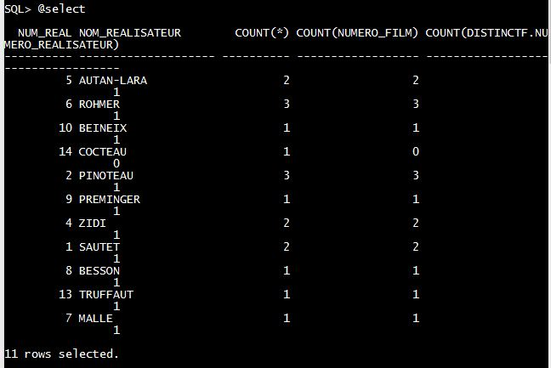

On veut afficher les numéros, les noms des réalisateurs français avec le nombre de films qu’ils ont réalisés. Pour faire cela, on a fait une jointure externe à gauche.

3. Saisissez, exécutez et commentez la requête suivante :
select *
from ACTEUR
where NUMERO_ACTEUR <> all ( select NUMERO_ACTEUR
from ROLE ) ;

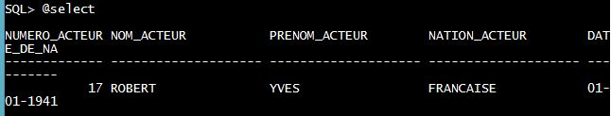

On veut afficher l’acteur qui n’a pas joué dans n’importe quel film. Ici, on utilise l’opérateur ALL et un opérateur de comparaison <>.

4. Saisissez, exécutez et commentez la requête suivante :
select distinct PRENOM_REALISATEUR
from REALISATEUR
where exists ( select 74552575275
from ACTEUR
where PRENOM_ACTEUR = PRENOM_REALISATEUR ) ;

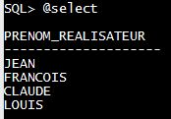

On veut afficher les prénoms des réalisateurs qui sont ceux des acteurs. La commande EXISTS s’utilise dans une clause conditionnelle pour savoir s’il y a une présence ou non de lignes lors de l’utilisation d’une sous-requête.

5. Saisissez, exécutez et commentez la requête suivante :
select count(*) compte , R.*
from REALISATEUR R , REALISATEUR R_DEUX
where R.NATION_REALISATEUR = R_DEUX.NATION_REALISATEUR
group by R.NUMERO_REALISATEUR , R.NOM_REALISATEUR , R.PRENOM_REALISATEUR ,
R.NATION_REALISATEUR
order by compte , R.NUMERO_REALISATEUR ;

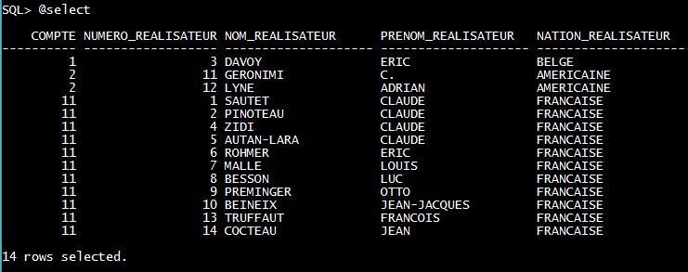

On veut afficher toutes les informations sur les réalisateurs, puis le nombre de réalisateurs selon chaque groupe de nationalité.

6. Saisissez, exécutez, comparez et commentez les deux requêtes suivantes :

• select NUMERO_ACTEUR , NUMERO_FILM , 1
from ROLE
union
select NUMERO_ACTEUR , null , count(*)
from ROLE
group by NUMERO_ACTEUR
union
select null , NUMERO_FILM , count(*)
from ROLE
group by NUMERO_FILM
union
select null , null , count(*)
from ROLE
order by 1 asc nulls last , 2 asc nulls last ;
• select NUMERO_ACTEUR , NUMERO_FILM , count(*)
from ROLE
group by cube(NUMERO_ACTEUR , NUMERO_FILM )
order by 1 asc nulls last , 2 asc nulls last ;

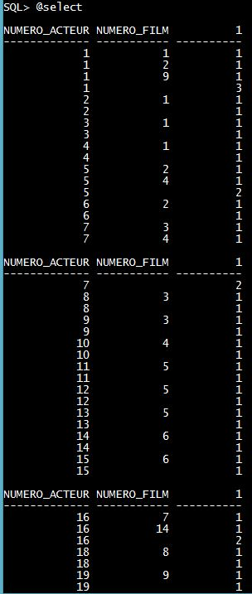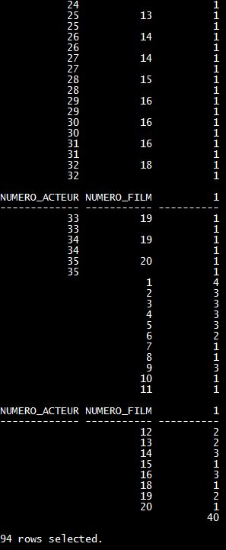

Ci-dessus ce sont les 2 méthodes qui retournent les numéros des acteurs, les numéros de films et le nombre de films dans lesquels ils ont joués. Au lieu de faire plusieurs opérateurs « union », on peut utiliser la fonction GROUP BY CUBE.
Cette fonction permet de produire une ligne calculant le total des sous-groupes et le grand total de la requête.
Nulls last signifie que les valeurs NULL doivent retourner après les valeurs non-nulls.

Saisissez, exécutez, comparez et commentez les deux requêtes suivantes :

• select NUMERO_ACTEUR , NUMERO_FILM , 1
from ROLE
order by 1 asc nulls last , 2 asc nulls last ;
• select NUMERO_ACTEUR , NUMERO_FILM , count(*)
from ROLE
group by grouping sets ( NUMERO_ACTEUR , NUMERO_FILM , () )
order by 1 asc nulls last , 2 asc nulls last ;

La fonction GROUPING SETS permet de calculer tous les totaux possibles des sous-groupes. C’est un intense processus.

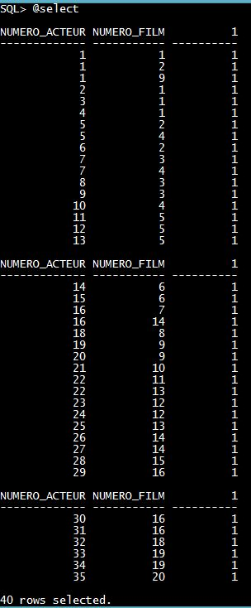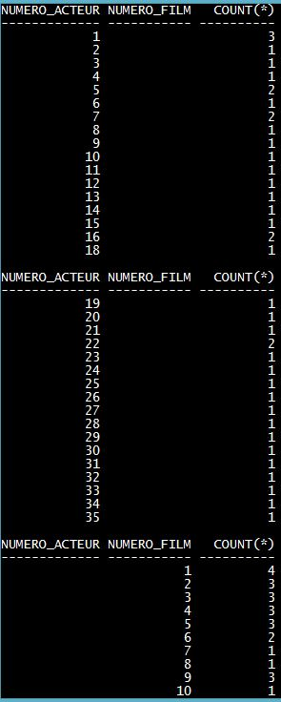

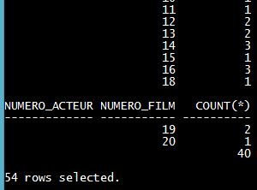

7. Saisissez, exécutez, comparez et commentez les deux requêtes suivantes (qui diffèrent uniquement par leurs clauses group by et order by) :

• select REALISATEUR.NUMERO_REALISATEUR , ACTEUR.NUMERO_ACTEUR ,
count(FILM.NUMERO_FILM)
from REALISATEUR
join FILM on REALISATEUR.NUMERO_REALISATEUR = FILM.NUMERO_REALISATEUR
join ROLE on FILM.NUMERO_FILM = ROLE.NUMERO_FILM
join ACTEUR on ROLE.NUMERO_ACTEUR = ACTEUR.NUMERO_ACTEUR
where REALISATEUR.NUMERO_REALISATEUR <= 3 and ACTEUR.NUMERO_ACTEUR <= 3
group by REALISATEUR.NUMERO_REALISATEUR , ACTEUR.NUMERO_ACTEUR
order by REALISATEUR.NUMERO_REALISATEUR , ACTEUR.NUMERO_ACTEUR ;

• select REALISATEUR.NUMERO_REALISATEUR , ACTEUR.NUMERO_ACTEUR ,
count(FILM.NUMERO_FILM)
from REALISATEUR
join FILM on REALISATEUR.NUMERO_REALISATEUR = FILM.NUMERO_REALISATEUR
join ROLE on FILM.NUMERO_FILM = ROLE.NUMERO_FILM
join ACTEUR on ROLE.NUMERO_ACTEUR = ACTEUR.NUMERO_ACTEUR
where REALISATEUR.NUMERO_REALISATEUR <= 3 and ACTEUR.NUMERO_ACTEUR <= 3
group by cube( REALISATEUR.NUMERO_REALISATEUR , ACTEUR.NUMERO_ACTEUR )
order by REALISATEUR.NUMERO_REALISATEUR nulls last ,
ACTEUR.NUMERO_ACTEUR nulls last ;

On veut afficher les réalisateurs (numéro) et les acteurs (numéro) qui ont travaillé ensemble et le nombre de leurs films.
La 2è requête s’ajoute les 3 lignes de calcul du nombre de films selon chaque acteur.

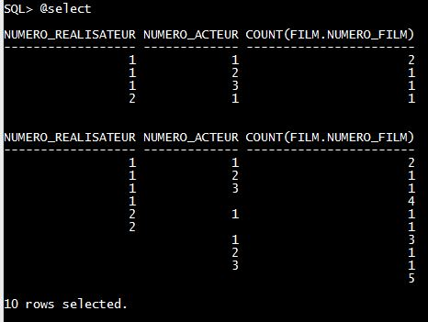

8. Saisissez, exécutez, comparez et commentez les deux requêtes suivantes (la sous-requête de la seconde requête étant identique à la première requête) :

• select GENRE , count(*) from FILM group by GENRE order by count(*) desc ;
• select *
from ( select GENRE , count(*) from FILM group by GENRE order by count(*) desc )
where rownum <= 2 ; -- ou 4

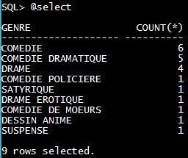

La requête ci-dessus retourne le nombre de films dans chaque catégorie de genre.
La 2è requête permet aux utilisateurs de spécifier le nombre de lignes affichées sur l’écran.

Selon vous, peut-on ainsi afficher les ex-æquo ? Effectuez un essai en remplaçant le2 par un4 dans la seconde requête. Saisissez, exécutez et commentez la requête suivante (la sous-requête la plus imbriquée étant quasiment identique à la première requête, le count(*) ayant juste été renommé enNbFilmsDuGenre). Effectuez un essai en remplaçant le 2 par un 4.

select GENRE , NbFilmsDuGenre
from ( select GENRE , NbFilmsDuGenre ,
rank() over(order by NbFilmsDuGenre desc) RangNbFilmsDuGenre
from ( select GENRE , count(*) NbFilmsDuGenre
from FILM
group by GENRE
order by NbFilmsDuGenre desc ) )
where RangNbFilmsDuGenre <= 2 ; -- ou 4

La requête ci-dessus a le même résultat que les précédents.
La fonction RANK() calcule le rang d’une valeur dans un groupe de valeur. Le type de retour est un nombre entier.

9. Saisissez, exécutez et commentez la requête suivante :

select row_number() over(order by NATION_ACTEUR) row_number_NATION_ACTEUR ,
rank() over(order by NATION_ACTEUR) ,
NUMERO_ACTEUR , NOM_ACTEUR , PRENOM_ACTEUR , NATION_ACTEUR
from ACTEUR
where substr(PRENOM_ACTEUR,0,1) in ( 'B' , 'K' , 'M' , 'P' )
order by row_number_NATION_ACTEUR ;

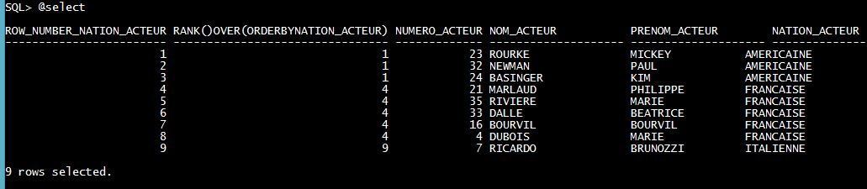

La requête affiche les numéros, les noms et les prénoms des acteurs selon leurs nationalités.
Les prénoms de ces acteurs doivent commencer par B, K, M, P (la fonction substr() )
La fonction row_number() sert à numéroter les lignes.

10. Saisissez, exécutez et commentez la requête suivante :

select GENRE , rank() over(partition by GENRE order by DUREE) ,
NUMERO_FILM , TITRE_FILM , DUREE ,
count(*) over(partition by GENRE) , count(*) over() ,
min(Duree) over(partition by GENRE) , min(Duree) over() ,
max(Duree) over(partition by GENRE) , max(Duree) over()
from FILM
where trim(GENRE) not like '% %'
order by GENRE , DUREE , NUMERO_FILM ;

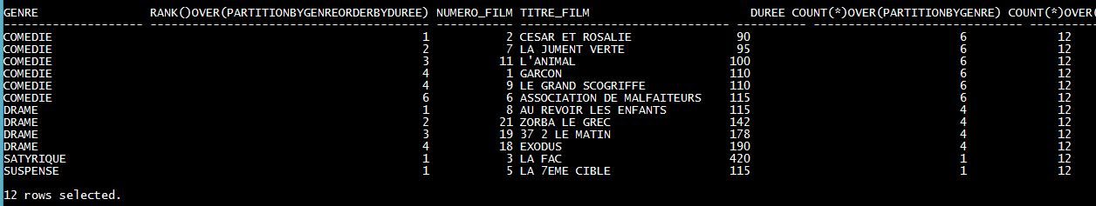
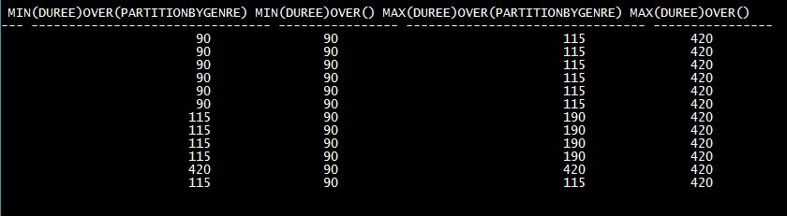

La requête ci-dessus affiche les genres, les numéros, les titres des films et la durée maximale et minimale de chaque film et de chaque groupe de genre (la fonction RANK() )
La fonction trim() dans ce cas sert à choisir une chaine de caractère qui ne contient pas 2 mots.

11. Saisissez, exécutez et commentez la requête suivante :

select NUMERO_ACTEUR , trim(NOM_ACTEUR) || ' ' || ltrim(PRENOM_ACTEUR) ,
DATE_DE_NAISSANCE ,
NATION_ACTEUR , case when NATION_ACTEUR = 'FRANCAISE' then 'française'
else 'étrangère'
end FR_OU_ETR
from ACTEUR
where extract(year from DATE_DE_NAISSANCE) between 1955 and 1960
or regexp_like(PRENOM_ACTEUR,'^[D-F]')
order by NOM_ACTEUR ;

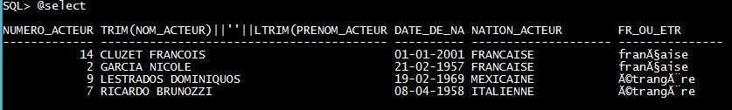

12. Saisissez, exécutez et commentez la requête suivante :

select NUMERO_ACTEUR , NOM_ACTEUR , nullif(NATION_ACTEUR,'FRANCAISE') ,
coalesce(cast(DATE_DE_NAISSANCE as char(8)),'inconnue')
from ACTEUR
where substr(NOM_ACTEUR,3,1) in ('A','E','I','O','U','Y') ;

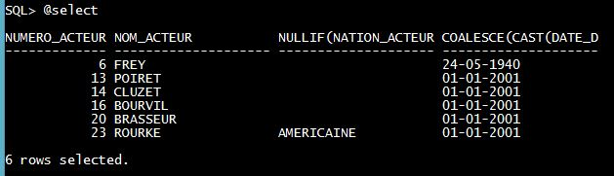

13. Saisissez, exécutez et commentez la requête suivante :

select NUMERO_ACTEUR , NOM_ACTEUR , DATE_DE_NAISSANCE ,
extract(year from DATE_DE_NAISSANCE) ANNEE_DE_NAISSANCE,
width_bucket(1900+mod(extract(year from DATE_DE_NAISSANCE),100),1950,1970,4) WB
from ACTEUR
where DATE_DE_NAISSANCE is not null ;

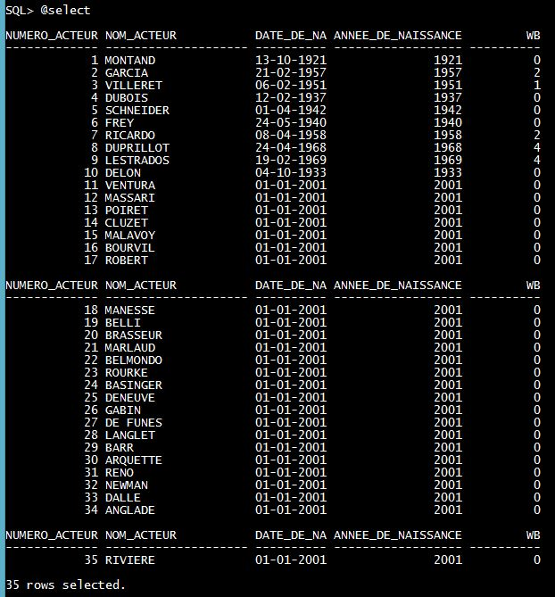

14. Saisissez, exécutez et commentez la requête suivante :

select NUMERO_ACTEUR , NOM_ACTEUR , DATE_DE_NAISSANCE ,
( DATE_DE_NAISSANCE - interval '99' YEAR ) DATE_DE_NAISSANCE_XXeme
from ACTEUR
where DATE_DE_NAISSANCE is not null
and ( DATE_DE_NAISSANCE - interval '99' YEAR ,
DATE_DE_NAISSANCE - interval '99' YEAR ) overlaps
( CURRENT_DATE - interval '50' YEAR , CURRENT_DATE - interval '30' YEAR ) ;

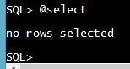

15. Saisissez, exécutez et commentez la requête suivante :

select stddev(NUMERO_FILM) , variance(NUMERO_FILM) ,
stddev(NUMERO_REALISATEUR) , variance(NUMERO_REALISATEUR) ,
corr(NUMERO_FILM,NUMERO_REALISATEUR)
from FILM ;

